**Programación Genérica y Eventos: Parcial II**

* **Asignatura:** Programación Genérica y Eventos.
* **Profesora:** Mónica Nano.
* **Alumnos:** Tomas Molina y Edgar Karpowicz.
* **Tema:** Parcial II – Construcción de Sistemas basados en Diversidad.
* **Fecha:** 25/10/24.

**Parcial II: Construcción de Sistemas basados en Diversidad**

* **Consignas:**

* **Introducción:**

En el presente Informe, para la Materia de Programación Genérica y Eventos de la Carrera Ingeniería Informática en la Universidad Blas Pascal, con el objetivo de desarrollar un Proyecto Integrador que demuestre nuestra capacidad de aplicar tanto los aspectos teóricos como técnicos de la Materia, se desarrollara sobre los fundamentos de la “**Construcción de Sistemas basados en Diversidad**”. Desarrollo Teórico, el cual, estará acompañado por la presentación y explicación de un Proyecto de Software que aplique los conceptos del tema ya mencionado, haciendo uso de las tecnologías y todo lo visto en la materia hasta el momento.

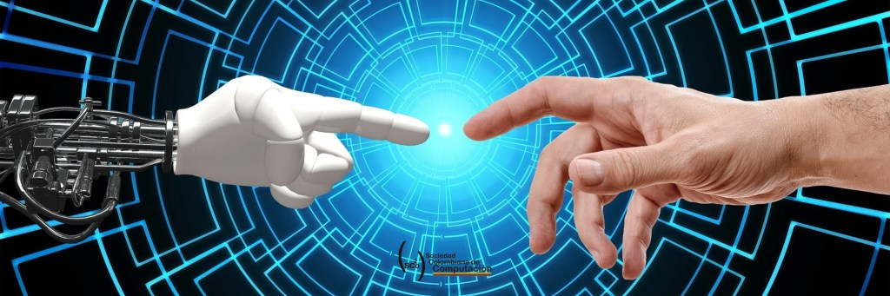

**Ilustración 1 - Representación Gráfica de la IHC o HCI (Human-Computer Interface)**

* **Construcción de Sistemas Basados en Diversidad:**

Antes de poder introducirnos al lado de la Construcción de Sistemas Basados en Diversidad, es necesario que comprender que es la HCI (Human-Computer Interface), por sus siglas en Ingles, concepto el cual resulta central para el tema ya mencionado.

La HCI es un concepto que hace referencia a la estandarización de las Interfaces de Comunicación, dado que si bien existen una infinidad de tipos de interfaces la gran mayoría son comprensibles por sus Usuarios. Es decir, la HCI intenta que se minimice los errores humanos causados por la Interfaz. Por lo cual, intenta que las Interfaces sean lo más “USABLES” posibles.

Con la HCI definida, ahora podemos saltar a como esta se relaciona con la Construcción de Sistemas Basados en Diversidad.

La Construcción de Sistemas Basados en Diversidad, referencia la inclusión de la mayor cantidad de usuarios en el diseño de interfaces. Permite que múltiples personas con diferentes habilidades, orígenes, culturas y necesidades especiales pueden acceder al Programa. Asegurando que los Sistemas no discrimen y sean lo más inclusivos posibles.

En sí, la Construcción de Sistemas Basados en Diversidad se relaciona con la HCI dado que ambos trabajan con las Interfaces e Intentan que estas mismas sean lo más usables posibles, minimizando el error humano y la comprensibilidad de las Interfaces. Algo que resulta fundamental cuando se construyen Sistemas Basados en Diversidad, puesto que estos intentan ser lo más usables para Usuarios que se encuentran limitados de alguna forma. Por lo cual, permitiendo que este público que normalmente no comprendería ciertas Interfaces que la Población General sí, pueda poseer un tipo de Interfaz Comprensible tanto que, para ellos, como aquellos Individuos sin discapacidades, puedan interactuar con los Programas con un tipo de Interfaz Cuasi-Universal en términos de Comprensibilidad.

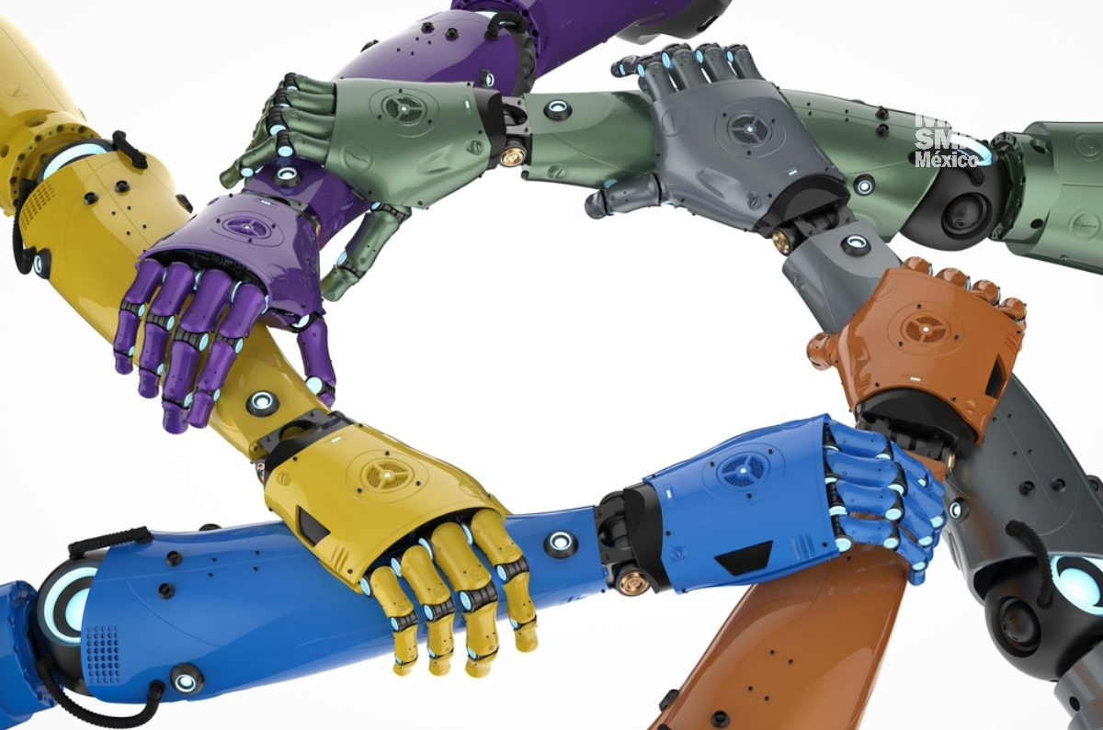

**Ilustración 2 - Imagen Representativa de la Diversidad**

* **Proyecto de Software: Asistente Virtual**

Para poder llevar a cabo la práctica del tema de Construcción de Sistemas Basados en Diversidad a un Proyecto de Software, decidimos realizar un Asistente Virtual con C# en WPF con el FrameWork de .NET. Este Asistente hace uso principal de las Librerías de Speech.Recognition y Speech.Synthesis de C#, cuyo uso en el Programa se hablará en los siguientes Párrafos.

El Asistente Virtual, le permite al Usuario a través de Comandos de Voz acceder a Aplicaciones y/o Usos de la Computadora utilizados de manera recurrente de una manera fácil, rápida, y lo más importante accesibles, usables y universales. Por lo tanto, sirviendo para usuarios con discapacidades visuales.

Por otro lado, el Proyecto también incluye un Narrador el cual le permite al Usuario acceder a una Lectura de todos los Comandos, reforzando su Usabilidad para los Individuos con Discapacidades Visuales. Cabe mencionar que, también se puede acceder a una versión visual de los Comandos en el mismo Programa para permitirle a Individuos con Capacidades Auditivas también ser capaces de interactuar con la APP.

Así mismo, el Programa posee la Capacidad de agregar, editar, y borrar nuevos comandos mediante una Interfaz de agregado de Comandos. Así, permitiendo al usuario agregarle funcionalidades al Asistente Virtual según el mismo lo requiera, yendo desde agregar una Respuesta a abrir un Programa .exe ante una Frase Especificada por el Usuario.

La Principal Limitación que posee el Programa es el hecho que para que funcione debemos tener instalado el Lenguaje de “Ingles – Estados Unidos” o “English – United States”, en nuestros Dispositivo Windows. Esto se debe a que el Programa hace uso del Reconocimiento de Voz, y el Texto a Voz de este Lenguaje, por lo que es fundamental para su funcionamiento.

Finalmente, se puede mencionar el hecho que el Programa hace uso de todos los Conceptos vistos en la materia hasta el momento, desde bucles de eventos, using, la interfaz IDisposable, excepciones, entre otros. Además, hace uso de Multiprocesamiento al utilizar Hilos para manejar al Narrador.

Para utilizar el Comando y/o ver el Código, este se encuentra adjunto a este Documento.

* **WireFrame / MockUp de las Interfaces:**

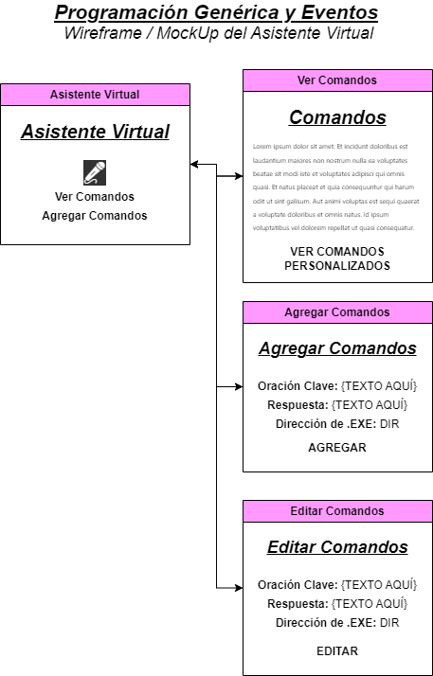

**Ilustración 3 - WireFrame o MockUp del Proyecto**

* **Plan de Trabajo / Cronograma:**

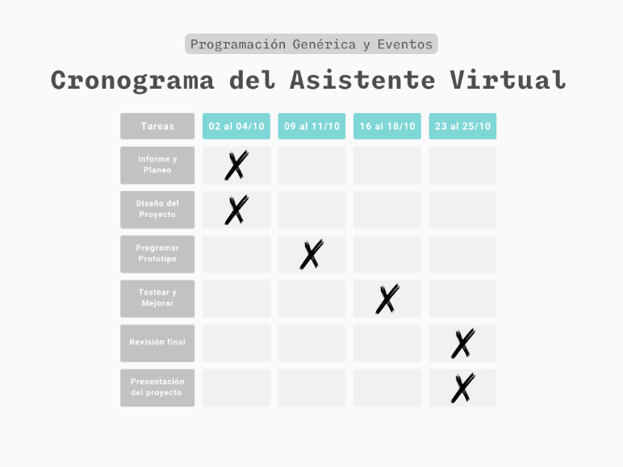

Ilustración 4 - Cronograma del Proyecto

* **Bibliografía:**
* <https://www.hospitalitaliano.org.ar/multimedia/archivos/servicios_attachs/7764.pdf>
* <https://es.slideshare.net/slideshow/introduccin-a-la-interaccin-humano-computadora-presentation/935963>
* <http://www.scielo.org.mx/scielo.php?script=sci_arttext&pid=S1405-55462016000400729>
* <https://courier.unesco.org/es/articles/la-diversidad-tecnologica-instrumento-clave-de-la-descolonizacion-digital>